RACCOLTA DI MATERIALE SCOLASTICO
2017-2018

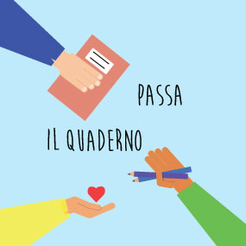

Per il quinto anno consecutivo, la Onlus “il nostro pane quotidiano” di Pordenone promuove una raccolta di materiale scolastico a favore di studenti con difficoltà economiche.

Chi desidera contribuire all’iniziativa può lasciare nello scatolone:

materiale anche usato ma in buone condizioni come:
- zaini e astucci
- grembiulini per la scuola primaria e dell’infanzia
- bavaglie, asciugamani e sacche per la scuola dell’infanzia
- dizionari

materiale nuovo:
- quaderni soprattutto a quadretti oppure per le medie e superiori (senza margini)
- ogni altro materiale utile
La distribuzione del materiale sarà effettuata nella nostra “cartoleria solidale” a partire da settembre, sulla base di segnalazione dei Servizi Sociali, Scuole e altre Associazioni con e quali collaboriamo.
Per info: www.ilnostropanequotidiano.it
tel: 342 9730931
e-mail info@ilnostropanequotidiano.it
seguici su Facebook @ilnostropanequotidiano Pordenone

Contattaci se desideri diventare un nostro volontario

